和氏璧杯设计作品 CAD 与模型详细说明书
步步生典城市漫游章匣与解围双节机关礼盒
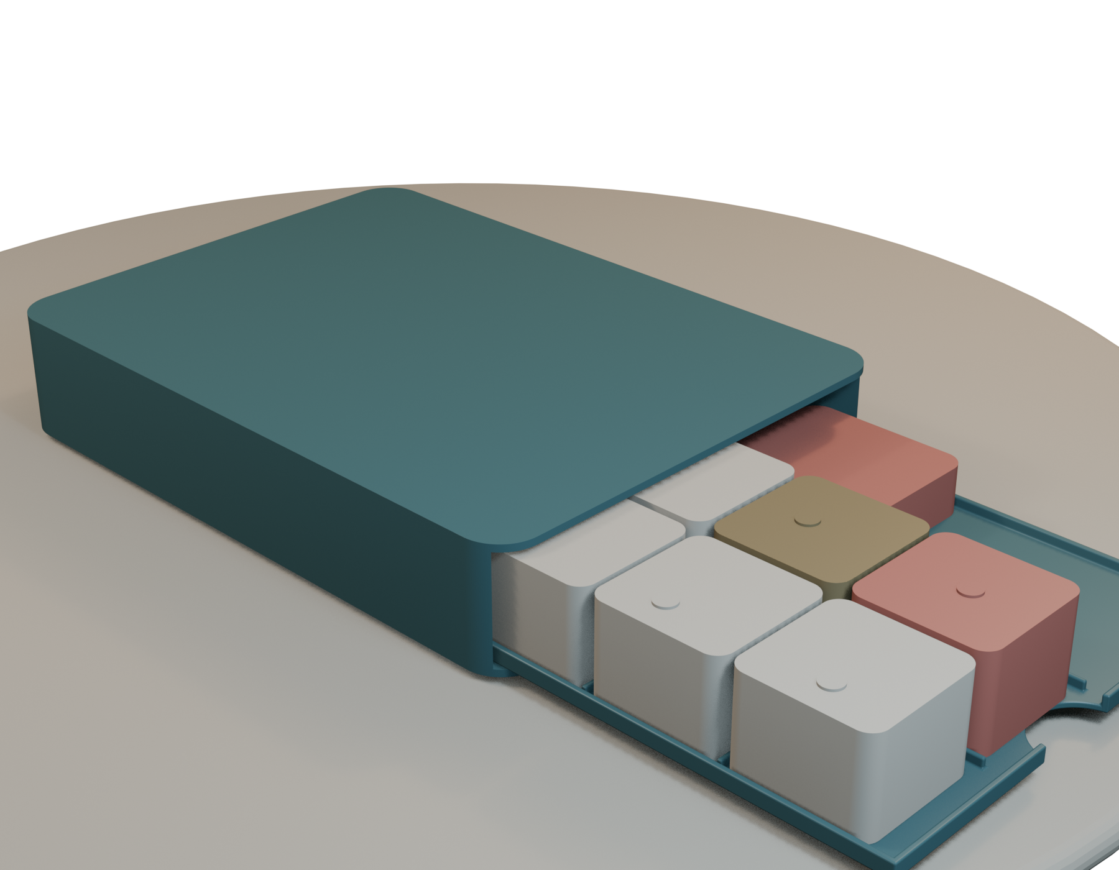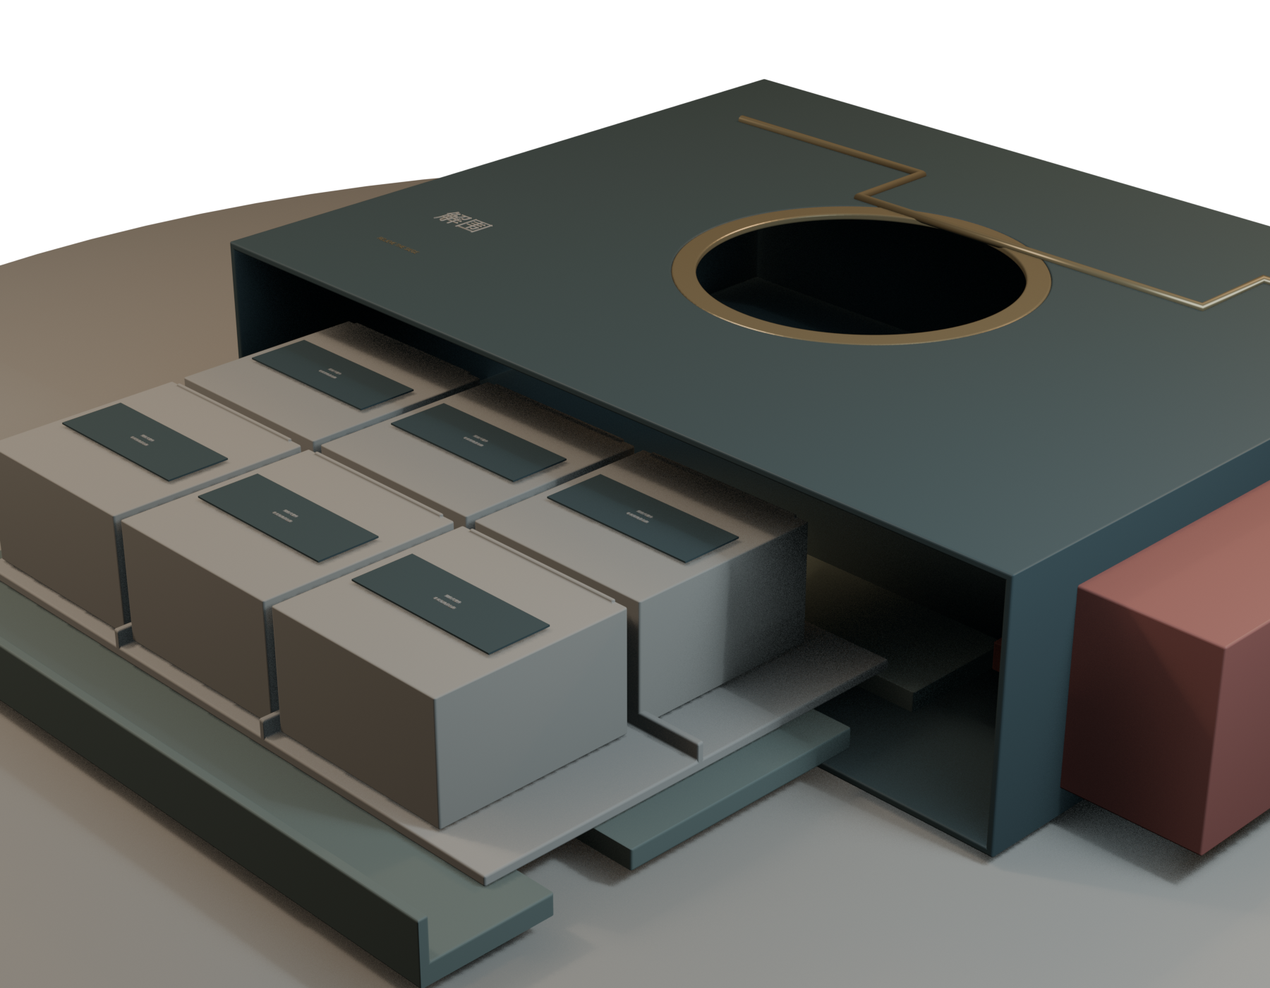
版本 | 建模单位 | 交付状态 | 更新日期
1.0 | mm | 数字几何已验证 | 2026-10-01

本说明书面向评审、打样厂、三维建模人员和后续迭代者，用于解释两套设计的结构逻辑、尺寸参数、CAD 文件关系、打开方法、制造建议与验证边界。两套模型均已完成 FreeCAD 原生文件、STEP 交换文件和 STL 分件输出。

阅读指南
先阅读第 1 章了解交付结论和文件类型；评审或展示人员可重点阅读第 2、3 章；需要修改尺寸、打印或打样的人员应继续阅读第 4、5 章和附录。

目录
- 交付结论与文件类型
- 步步生典城市漫游章匣
- 解围双节机关礼盒
- CAD 文件使用与参数修改
- 打印打样和装配建议
- 验证证据与未验证边界
- 文件索引和交付校验

1 交付结论与文件类型
两套作品均已形成可编辑、可交换、可分件打印的数字模型。《步步生典》为 10 个命名实体的章匣系统；《解围》为 13 个命名实体的机关礼盒，并提供闭合、解锁、展开三种 STEP 状态。
格式 | 用途 | 推荐软件 | 修改能力
FCStd | 保留命名对象和材料意图的原生 CAD | FreeCAD 1.1+ | 高
STEP | 跨 CAD 软件交换及整体尺寸检查 | SolidWorks、Fusion 360、Creo、Rhino | 中
STL | 3D 打印、快速样机和网格检查 | Cura、PrusaSlicer、Bambu Studio | 低
DXF SVG | 包装刀模、裱纸辅助线和激光切割 | AutoCAD、Illustrator、CorelDRAW | 高
Python | 按参数重建模型与导出文件 | FreeCAD Python 控制台 | 高

2 步步生典城市漫游章匣

2.1 设计定位
该方案将邯郸成语文化转化为可携带的城市漫游工具。六枚印章与折叠路线图形成“抵达地点、理解故事、完成集章”的使用闭环；中秋与国庆作为旅行和赠礼场景，不取代成语文化主线。
图 1 章匣开启状态，可见六枚印章、印台盒和折叠地图

2.2 总体尺寸与核心参数
参数 | 数值 | 设计意图
闭合外形 | 165 × 120 × 30 mm | 可单手携带，适合礼盒和旅行包
外壳壁厚 | 1.8 mm | 小批量 ABS PC+ABS 或高强度打印的概念基线
章盘单侧间隙 | 0.35 mm | 保留数字滑动间隙，实物需根据工艺重标
章盘展示行程 | 92 mm | 抽出后六枚印章可完整识别和取用
单枚章柄 | 32 × 32 × 23.6 mm | 兼顾握持、防滚和阵列布局
折叠地图代理件 | 155 × 110 × 1.2 mm | 表示 480 × 330 mm 展开地图的收纳状态

2.3 零件构成
序号 | 零件 | 数量 | 作用 | 建议工艺
1 | 保护外壳 | 1 | 容纳章盘和地图，提供运输保护 | FDM 打印或小批量注塑
2 | 抽拉章盘 | 1 | 定位六枚印章和印台盒 | FDM SLA 打印
3 | 成语印章 | 6 | 作为城市打卡交互载体 | ABS 章柄加可更换橡胶章面
4 | 独立印台盒 | 1 | 隔离水性印泥，降低污染 | 标准印台加外嵌套
5 | 折叠路线图 | 1 | 路线、故事与集章位置的信息载体 | FSC 纸折页及耐折处理

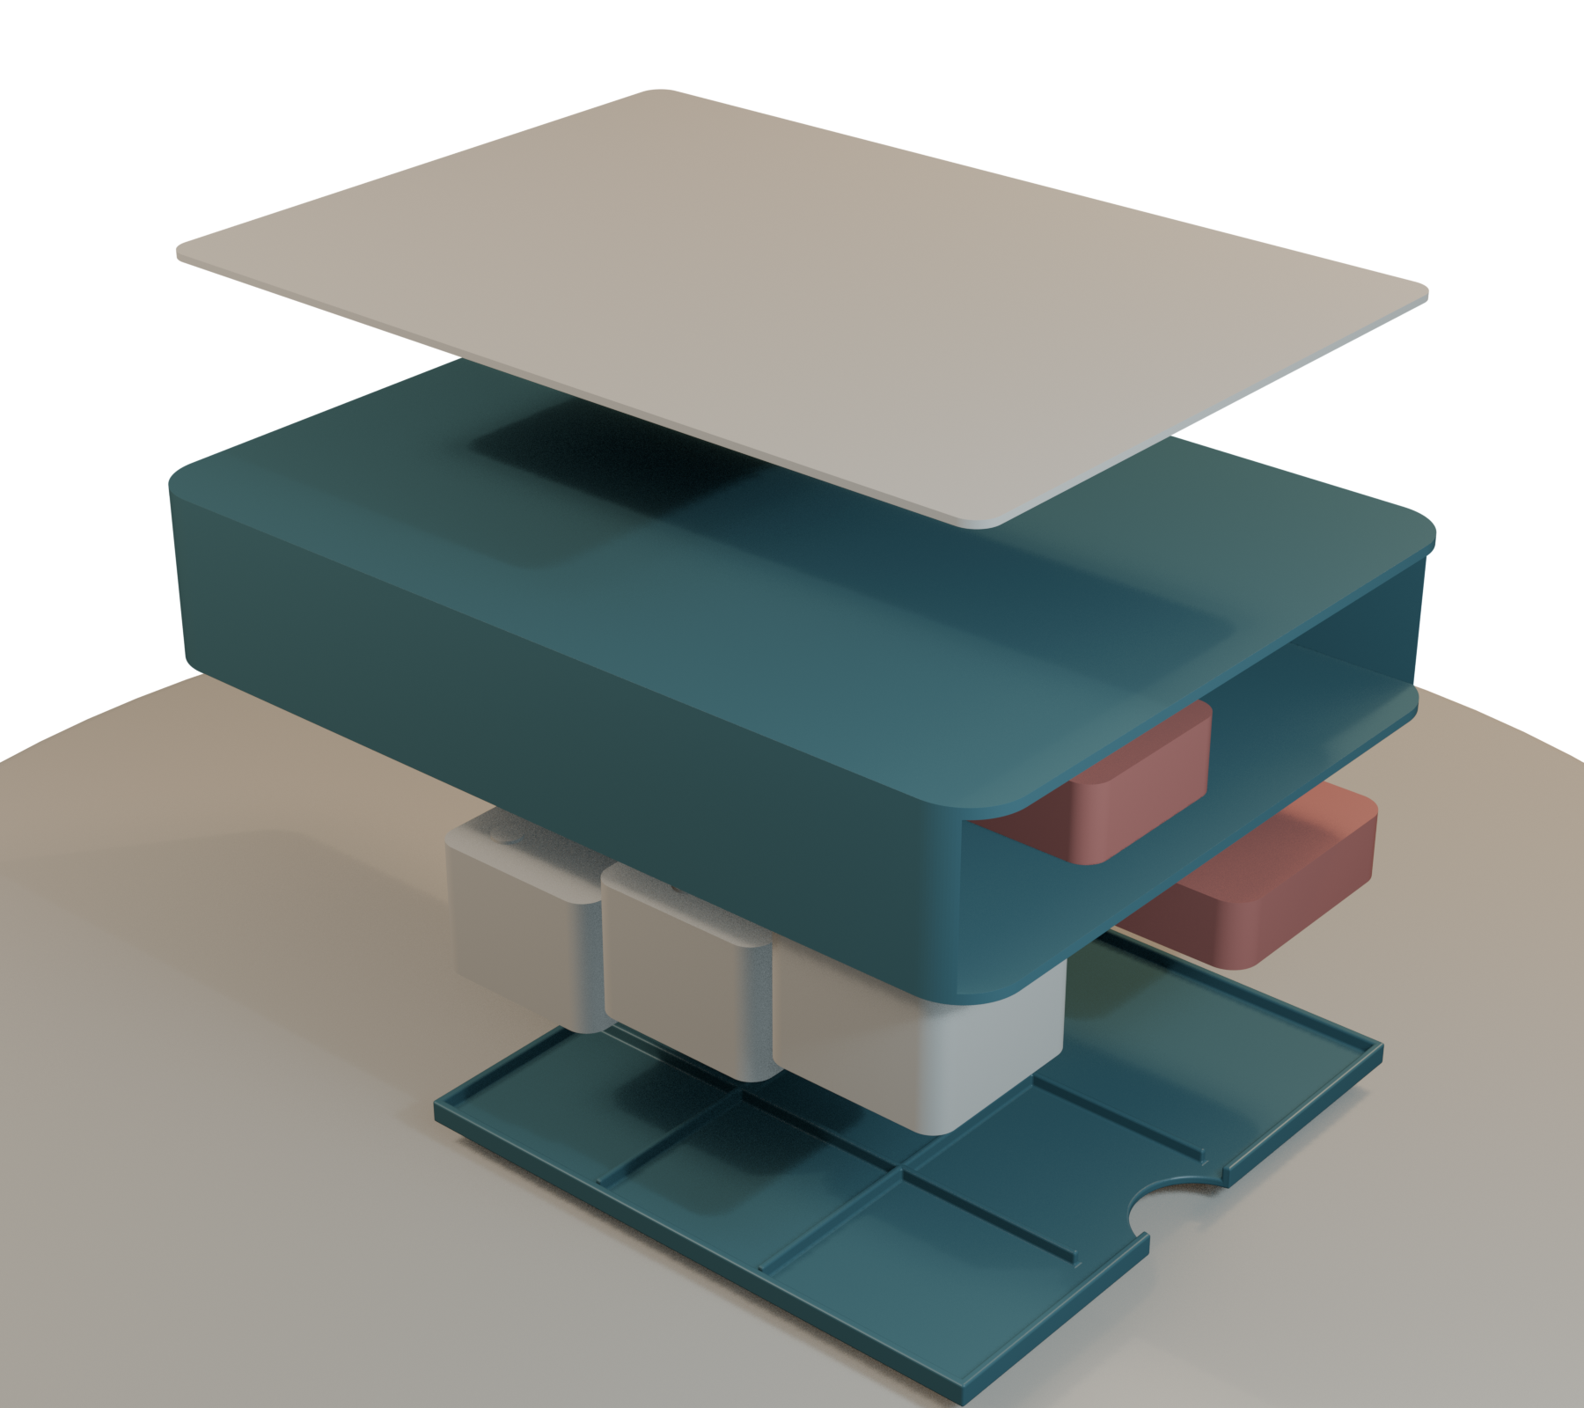
图 2 步步生典爆炸结构图

2.4 装配与使用逻辑
- 将六枚章柄按 3 × 2 阵列放入章盘，章面朝下，触觉标记朝上。
- 印台盒独立放入预留区，避免与地图和章柄直接接触。
- 折叠地图收纳于外壳上层；使用时先取出地图，再抽出章盘。
- 抵达对应文化点位后阅读成语故事、完成盖章，最后将所有分件归位。

图 3 章盒顶视尺寸与布局参考

3 解围双节机关礼盒

3.1 设计定位与尺寸假设
该方案以“围魏救赵”的行动次序为机关原型：使用者必须先侧向移动“魏”抽屉，使两枚锁钥片离开“赵”托盘槽位，才能抽出中央托盘。文化故事因此转化为可操作的开盒逻辑，而非表面图案。
由于用户授权直接完成模型且未提供真实商品，本版本固定为六件中性节礼内装，单件尺寸 60 × 60 × 35 mm。这一假设适合作为月饼、糕点、茶点等小型方盒的空间代理，不代表任何具体品牌商品。
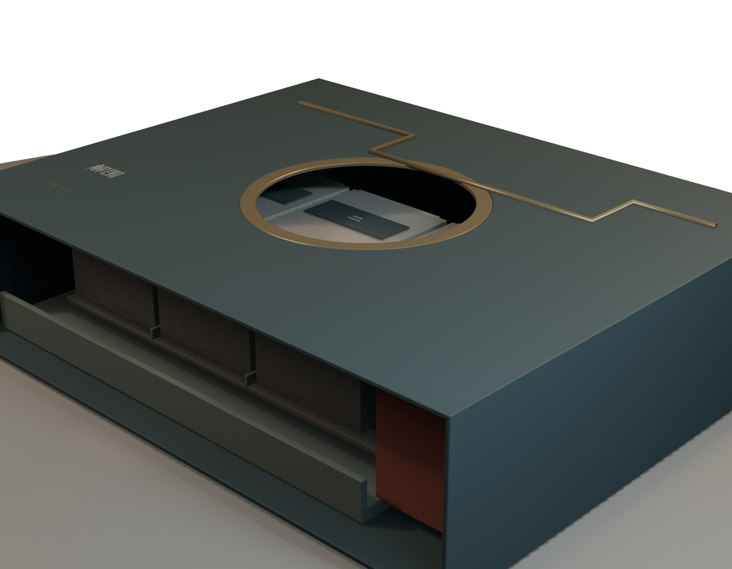
图 4 解围机关礼盒闭合状态

3.2 总体参数
参数 | 数值 | 设计意图
闭合外形 | 290 × 230 × 75 mm | 容纳 6 件 60 mm 级节礼内装和两级抽拉机构
灰板基线 | 2.0 mm | 小批量精装礼盒的概念材料厚度
包纸代理 | 0.18 mm | 用于预估裱纸累积尺寸
数字单侧间隙 | 0.6 mm | 为纸板滑动预留，实物需按打样复标
侧向解锁行程 | 42 mm | 使锁钥片离开中央托盘槽位
中央展示行程 | 145 mm | 展示六件内装和中心月璧元素
月璧窗口直径 | 108 mm | 形成中秋视觉焦点并强化中央显现

3.3 零件构成
序号 | 零件 | 数量 | 功能 | 材料意图
1 | 外套筒 | 1 | 形成封闭外观和月璧窗口 | 2 mm 灰板裱纸
2 | 魏侧抽屉 | 1 | 承载解锁动作和侧向信息 | 灰板精装盒
3 | 锁钥片 | 2 | 闭合时限位中央托盘 | 高韧纸板或 PP 复合片
4 | 赵中央托盘 | 1 | 承载内装与主展示动作 | 灰板托盘
5 | 内衬分格 | 1 | 定位六件内装并控制碰撞 | EVA 植绒或折叠纸托
6 | 月璧饰环 | 1 | 强化中秋视觉中心 | 烫金纸卡或薄片
7 | 中性内装 | 6 | 体积占位与布局验证 | 60 × 60 × 35 mm 代理盒

3.4 三状态机关原理

状态一 闭合
两枚锁钥片占据中央托盘槽位，中央托盘无法直接抽出。闭合包络为 290 × 230 × 75 mm。
图 5 闭合状态

状态二 解锁
侧向抽屉向右移动 42 mm，锁钥片随抽屉移动并退出托盘槽位。模型记录的数字释放余量为 1.2 mm。
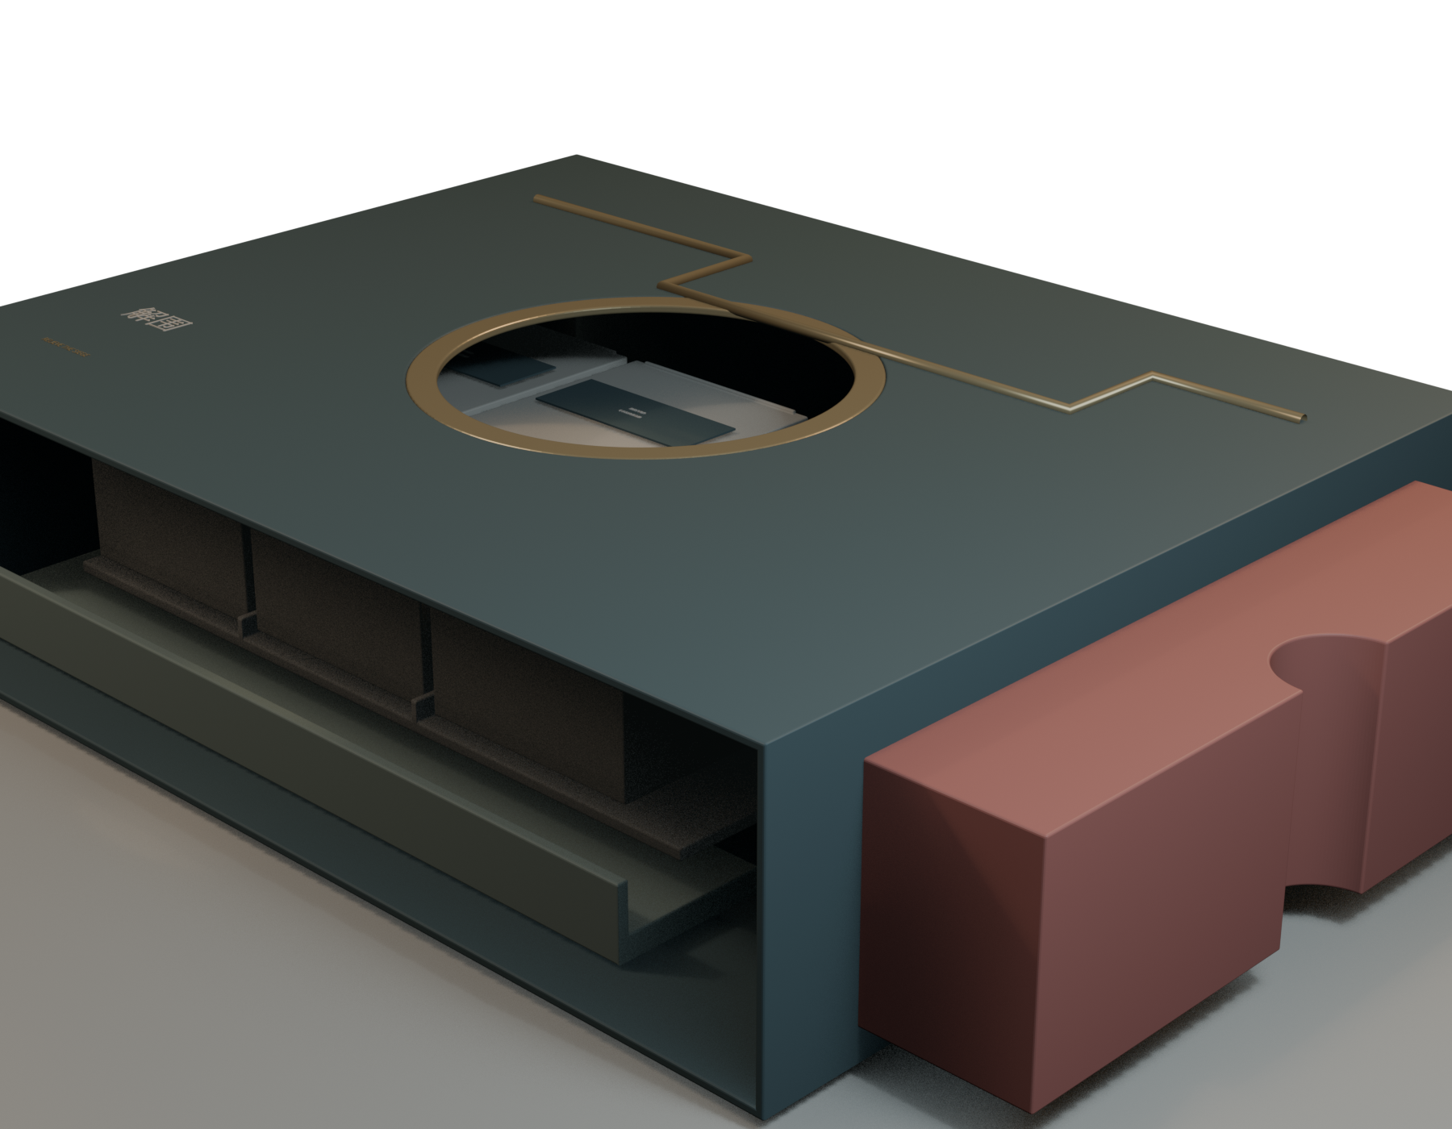
图 6 侧向抽屉移动后的解锁状态

状态三 展示
保持侧向抽屉在解锁位置，将中央托盘抽出 145 mm。展开状态包络为 330 × 360 × 75 mm，可完整显示六件内装。
图 7 中央托盘抽出后的展示状态

3.5 刀模与图层规则
刀模以毫米为单位，并提供 DXF 和 SVG 两种可编辑格式。每张图包含 10 × 10 mm 校准方框，打印或导入刀模软件后应先测量该方框，确认没有自动缩放。
图层 | 颜色 | 含义 | 制版要求
CUT | 红色 | 完全切断线 | 刀模或激光切割路径
CREASE | 蓝色虚线 | 压痕或折叠线 | 不得与切线混用
GLUE | 灰色 | 上胶或禁止上胶提示区 | 上机前按图纸备注复核

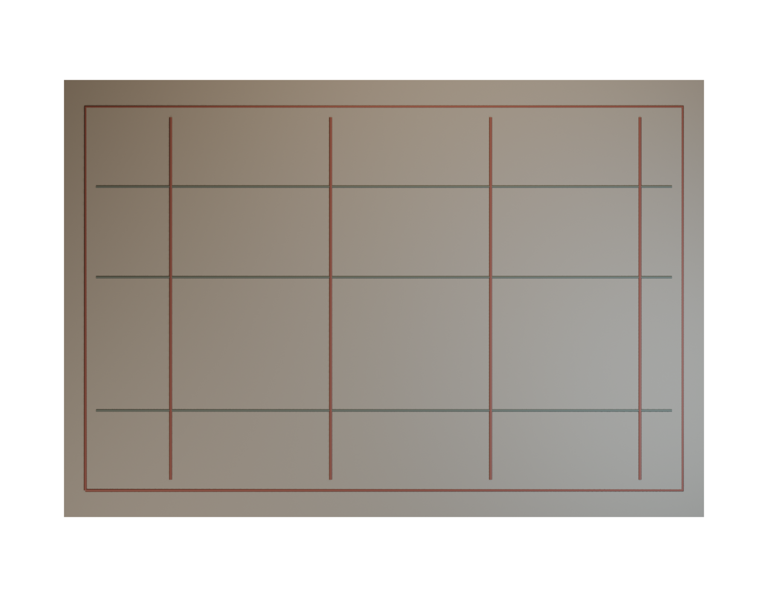
图 8 刀模文件总览与校准标记
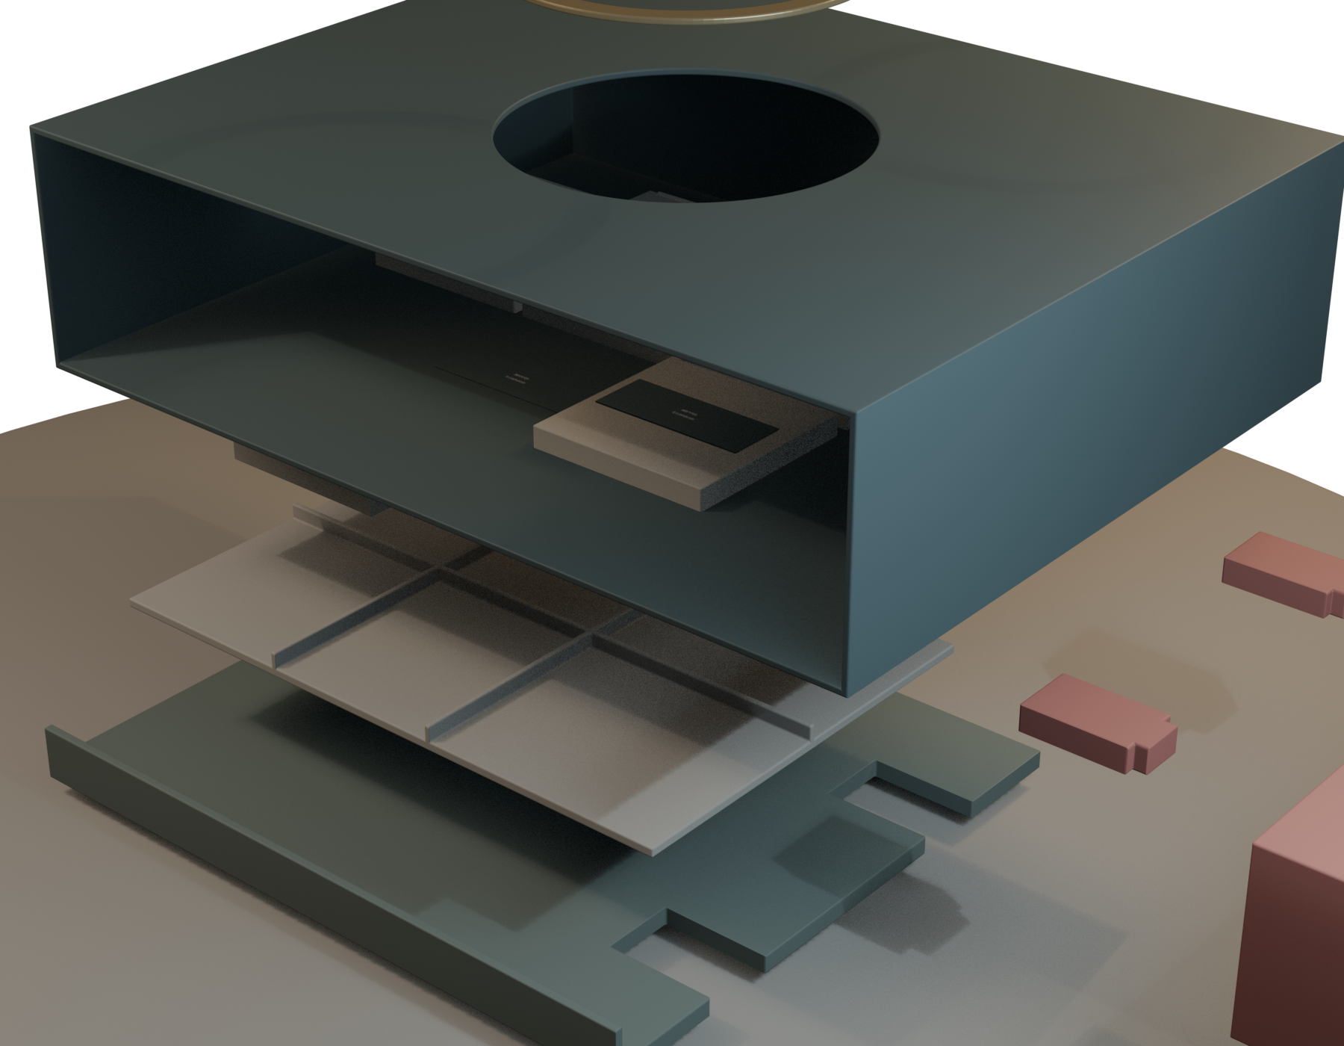
图 9 解围机关礼盒爆炸结构图

4 CAD 文件使用与参数修改

4.1 直接打开
- 在 FreeCAD 1.1 或更高版本中打开 FCStd 文件，在树状视图中查看各命名实体。
- 如使用 SolidWorks、Fusion 360、Creo 或 Rhino，导入 STEP 文件并保持单位为 mm。
- 打开 STL 时不要再次缩放；首次导入应对照本说明书中的包络尺寸。
- DXF 导入后先检查 10 mm 校准框，再分配切线、压痕线和粘结区。

4.2 参数化重建
源模型由 Python 脚本生成，便于修改尺寸并重复导出。《步步生典》使用 `bubushengdian_design/scripts/design_config.py` 和 `03_cad/build_product.py`；《解围》使用 `jiewei_giftbox_design/scripts/design_config.py`、`03_cad/build_giftbox.py` 与 `03_cad/build_dielines.py`。
修改项 | 主要参数 | 必须联动检查
章匣外形 | width depth height wall | 章盘行程、地图折叠尺寸、内部布局
印章规格 | stamp width depth height | 手指握持、分隔尺寸、章面制造
礼盒外形 | BOX width depth height | 外套筒、两级抽屉、刀模纸张尺寸
真实内装 | SKU width depth height count | 内衬分格、托盘强度、整盒重量与操作力
滑动间隙 | clearance release margin | 材料吸湿、裱纸、包边和粘合剂累积误差

4.3 重建后的必做检查
- FreeCAD 文档能够重新打开并完成 recompute，没有空 Shape 或无效实体。
- STEP 回读后，《步步生典》为 10 个实体，《解围》每个状态为 13 个实体。
- 各 STL 文件具有非零包络、非零体积和有效网格，打印前再用切片软件检查自交、悬空和壁厚。
- 刀模的单位为 mm，图层名和颜色未在软件转换过程中丢失。

5 打印打样和装配建议

5.1 步步生典快速样机
项目 | 建议值 | 理由
打印工艺 | FDM 或 SLA | FDM 用于结构试装，SLA 用于章柄表面和精细展示
层高 | 0.16-0.20 mm | 在展示质量和打印时间之间取平衡
壳体周壁 | 至少 4 道 | 增强抽拉口和边角耐久性
章盘抽拉面 | 打印后打磨 | 降低层纹导致的滑动阻力
印章面 | 可更换柔性材料 | 不建议用硬质树脂直接代替真实印面

5.2 解围礼盒纸样
- 先以 1:1 比例在普通卡纸上输出刀模，检查纸张尺寸和折叠顺序。
- 再使用 2 mm 灰板制作白样，暂不做全裱纸，测量侧向抽屉和中央托盘的摩擦。
- 验证锁钥片的插入、释放和回位，至少完成 30 次连续开合。
- 放入六件代理重量的配重块，检查托盘下挠、单手操作力和抽出后的稳定性。
- 确定间隙后再加入裱纸、包边和表面工艺，最后重做一次全过程尺寸验证。

5.3 共同验收项目
类别 | 验收内容 | 建议判定
尺寸 | 外形、开口、行程、内装间隙 | 与数字模型比较并记录实测偏差
动作 | 抽拉、解锁、回位、防脱 | 无卡死、无误解锁、无部件脱落
强度 | 满载变形、边角、薄弱连接 | 使用过程中不影响操作和外观
耐久 | 连续开合、折页、章面拆装 | 实验次数和损伤位置必须留痕
运输 | 1 m 跌落、振动和内装碰撞 | 没有实测前不得声称通过

6 验证证据与未验证边界

6.1 已完成的数字验证
- 《步步生典》FCStd 回读获得 10 个有效 Shape 对象；STEP 回读获得 10 个实体，包络为 165 × 120 × 30 mm。
- 《解围》FCStd 回读获得 13 个有效 Shape 对象；闭合、解锁、展开 STEP 均回读为 13 个实体。
- 《解围》三状态包络分别为 290 × 230 × 75 mm、330 × 230 × 75 mm 和 330 × 360 × 75 mm。
- 四组刀模的 DXF 单位已设置为 mm，并含有 10 × 10 mm 校准图形。
- 三个设计目录的自动测试合计 47 项，包括 CAD 报告、刀模、渲染、展板和审计契约。

6.2 不能由数字模型代替的验证
数字模型可以证明尺寸、实体有效性、数字布局和文件可读性，不能证明真实材料下的摩擦、强度、耐久、运输和安全性。所以在没有实体样机和记录前，作品文案不应使用“已通过跌落”、“已批量生产”、“寿命已验证”或类似表述。
未验证项目 | 风险 | 下一步方法
章盘 0.35 mm 间隙 | 打印偏差或表面粗糙导致卡滞 | 制作三组不同间隙试片并测力
印泥隔离 | 泄漏、染色和清洁困难 | 用真实印台和纸材做污染测试
礼盒 0.6 mm 间隙 | 吸湿、裱纸和包边后间隙不足 | 白样与裱纸样分别量测
锁钥片耐久 | 根部撕裂或折痕疲劳 | 至少 30 次开合并记录损伤
满载托盘 | 下挠和操作力过大 | 按目标净含量配重后实测

6.3 参赛使用建议
- 展板上可表述为“参数化 CAD 模型”、“三状态结构演示”、“已完成 STEP STL DXF 回读检查”。
- 实体样机完成前，建议使用“概念打样建议”、“数字配合基线”，不使用“量产定型”。
- 《解围》的中性内装应明确标注为规格假设，不将其包装为已获授权的真实品牌商品。
- 如有实体白样，应在展板中单独附上实拍照片、尺寸记录和测试次数。

7 文件索引和交付校验

7.1 步步生典关键文件
文件 | 内容
bubushengdian_stamp_kit.FCStd | FreeCAD 原生装配文档，含 10 个命名实体
bubushengdian_stamp_kit.step | 通用 CAD 交换文件
meshes/*.stl | 外壳、章盘、六枚印章、印台盒和地图代理件
build_product.py | 参数化生成和导出脚本
cad_report.json | 包络、体积、实体数、有效性和 SHA-256

7.2 解围关键文件
文件 | 内容
jiewei_giftbox.FCStd | FreeCAD 原生文档，含 13 个命名实体
jiewei_giftbox_closed.step | 机关闭合状态
jiewei_giftbox_unlocked.step | 侧向抽屉移出 42 mm 的解锁状态
jiewei_giftbox_open.step | 中央托盘再移出 145 mm 的展示状态
meshes/*.stl | 外套筒、抽屉、锁钥片、托盘、内衬、月璧和六件内装
dielines/*.dxf *.svg | 外套筒、侧抽屉、中央托盘和锁钥片刀模
build_giftbox.py build_dielines.py | 模型和刀模的参数化生成脚本

7.3 交付包
交付包 | 内容 | SHA-256
01_bubushengdian_stamp_kit_cad_model.zip | FCStd STEP STL 渲染图 脚本 说明 | 345a7c04...ad5f4af8
02_jiewei_giftbox_cad_model.zip | FCStd 三状态 STEP STL DXF SVG 渲染图 脚本 说明 | c4ce45b5...c563af3f

本说明书采用的 CAD 交付基线提交为 db4ac6d，分支为 codex/handan-double-festival-build。交付包更新后应重新生成 SHA256SUMS.txt，不应继续使用旧校验值。

7.4 最终验收清单
- 能打开两个 FCStd 文件，命名对象数分别为 10 和 13。
- 能导入四个 STEP 文件，尺寸与本说明书一致。
- 能逐个导入 STL 分件，没有空文件和零尺寸网格。
- DXF 的 10 mm 校准框实测为 10 mm，切线和压痕线可区分。
- 解压两个 ZIP 时无 CRC 错误，SHA-256 与 SHA256SUMS.txt 一致。
- 所有关于实体样机、品牌授权和量产性能的表述与真实证据一致。
结论：两套方案已达到数字 CAD 交付和概念打样的要求。《步步生典》可直接进入外壳与章盘快速打印；《解围》可直接进入 1:1 纸板白样。经实体样机完成间隙、承重、耐久和运输验证后，才能升级为生产定型文件。

